**Factura**

|  |  |
| --- | --- |
| Emisor: | Receptor |
| DISTRIBUIDORA PJ, S.A. DE C.V. | DISTRIBUIDORA DE MOTORES Y REFACCIONES DIESEL DE PUEBLA, S.A |
| Boulevard Carmen Serdán No. Ext: 92 No. Int: Colonia: Santa María La Rivera Puebla Puebla PUE Mexico | BLVD. CARMEN SERDAN NO. 50 No. Ext: No. Int: Colonia: SANTA MARIA LA RIVERA PUEBLA, PUE. PUE MX |
| Lugar de Expedición: PUEBLA, PUEBLA |  |
| Régimen Fiscal: Régimen General de Ley Persona Moral |  |

|  |  |  |
| --- | --- | --- |
| Folio Fiscal: | Fecha / Hora de Emisión | No. De Certificado Digital |
| 84114 | 2016-01-26 10:55:35 | 00001000000200684897 |

|  |  |  |  |  |
| --- | --- | --- | --- | --- |
| Cantidad | Unidad | Concepto(s) | Precio Unitario | Importe |
|  |  |  | $ | $ |

|  |  |
| --- | --- |
| Subtotal | $1967.05 |
| IVA 16% |  |
| Total | $2281.78 |

|  |  |  |  |  |
| --- | --- | --- | --- | --- |
| Forma de Pago: | Método de Pago: | Banco: | Cuenta: | Condiciones de Pago: |
| PAGO EN UNA SOLA EXHIBICION | Transferencia electrónica de fondos | SANTANDER | Cuenta |  |

**Cadena Original del complemento de Certificación Digital del SAT**



**Sello Digital del CDFI**

mTxwyNXIB/yBZMgGF5AUV33vReiwCAar9ssA3DZIuhBbxQLTFdpyf58vivgfuTNqbUuPwbQwE6bb6eYUVlGixNHeom7kkHQL5HbpHzwSy2pLOVE7ZZXVga6e4xWD2PSG27V/xR328IkWkJwalUWKIXtSq/rIDElz6wSa1gX09eQ=

**Sello Digital del SAT**

4Heq0GYD23KHrpWvF/Ed99Cs13VQ2IxHTSbvVNr7vfzwWLFCBCNpR/8RYGut8jcshDrVHL6CfFdHE1lG1go4/JLqhLHNZWZvJdEQIO8bgvHxTibnC1f9xRq/keAflmofTLb2J0Oyx3cRWJOqWcQtmzZ0dy+SjuaUj8akh/7OFdg=

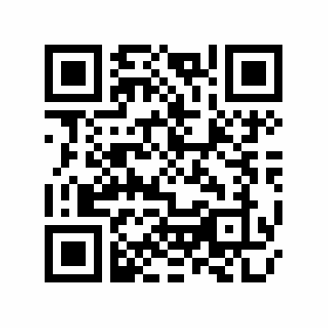

|  |  |
| --- | --- |
| Fecha / Hora de Certificación | Número de Serie Certificado del SAT |
| 2016-01-26 10:55:35 | 84114 |